บทที่ 4
การศึกษาสถานการณ์ด้านอาชีพท้องถิ่นชุมชนเปือยน้อย
นวัตกรรมเพื่อการพัฒนาท้องถิ่นเรื่อง อาชีวเชิงสร้างสรรค์ เป็นนวัตกรรมทางสังคม (Social Innovation) ที่มุ่งเน้น
1. การพัฒนารูปแบบการเรียนรู้อาชีพชุมชน
2. การสร้างความใส่ใจในอาชีพชุมชน
3. การสร้างสรรค์รายได้
4. การแก้ไขขีดจำกัดทางสังคมที่สร้างความปกพร่องในชีวิต
โดยการสร้างรูปแบบการเรียนรู้เพื่อความใส่ใจในอาชีพชุมชน ดังนั้น จึงต้องทำการศึกษาค้นคว้าและออกแบบการวิจัย ซึ่งงานวิจัยขั้นตอนนี้ใช้ระเบียบวิธีวิจัยแบบผสานวิธี (Mixed Methodology) คือ การวิจัยเชิงคุณภาพควบคู่การวิจัยเชิงปริมาณและประยุกต์ใช้ระเบียบวิธีการวิจัย (Methodology) ของงานวิจัย เพื่อท้องถิ่น (Community – Based Research : CBR) และใช้เครื่องมือในการเก็บรวบรวมข้อมูล ได้แก่การเปิดเวทีชาวบ้าน เวทีเสวนาทางวิชาการ การสนทนากลุ่ม (Focus Group) การสนทนากลุ่มย่อย การสัมภาษณ์ การสัมภาษณ์เชิงลึก (In - Depth Interview) ที่สำคัญคือ ใช้การสังเกตแบบมีส่วนร่วม (Participative Observation) อีกทั้งยังใช้การวิจัยเชิงปริมาณ เพื่ออธิบายคุณลักษณะของกลุ่มเป้าหมาย
การศึกษาสถานการณ์ด้านอาชีพท้องถิ่นชุมชนเปือยน้อยจากอดีตจนถึงปัจจุบัน
1. จัดตั้งผู้ช่วยนักวิจัย โดยตั้งจากคนในชุมชนได้แก่ จ่าเอกเจนวิทย์ วรัตธีรธรรม อายุ 35 ปี อาชีพรับราชการเทศบาลตำบลเปือยน้อย และนางสาวนุชนารถ ไชยโคตร อายุ 36 ปีอาชีพลูกจ้างเทศบาลตำบลเปือยน้อย ทำหน้าที่เป็นผู้ประสานงานระหว่างผู้วิจัยกับกลุ่มผู้ให้ข้อมูล กลุ่มเป้าหมายและผู้คนในชุมชน นางสาวรดาณัฐ นิลนาค อายุ 33 ปี อาชีพรับราชการครูโรงเรียนอนุบาลเทศบาลตำบลเปือยน้อย และนางสาวศิริวัลย์ ปวงประชัง อาชีพลูกจ้างเทศบาลตำบลเปือยน้อย ทำหน้าที่บันทึกข้อมูลและทำการเก็บรวบรวมข้อมูลวิจัย จ่าเอกสุทธิพร
นิรุธนภาพันธ์ อายุ 40 ปี อาชีพรับราชการเทศบาลตำบลเปือยน้อยทำหน้าที่จัดเตรียมสถานที่และอุปกรณ์เวทีสนทนา
2. ค้นหากลุ่มผู้ให้ข้อมูล กลุ่มเป้าหมาย โดยมีวิธีค้นหาจากผู้คนที่มีความใส่ใจในอาชีพ มีความรู้ด้านการประกอบอาชีพประจำถิ่น ต้องการสร้างรายได้ในการประกอบอาชีพโดยการ สัมภาษณ์อย่างไม่เป็นทางการทั้งผู้นำชุมชนและผู้คนในชุมชน รายละเอียดดังตารางที่ 2

ตารางที่ 2 แสดงจำนวนกลุ่มผู้ให้ข้อมูลการศึกษาสถานการณ์ด้านอาชีพท้องถิ่นชุมชนเปือยน้อย
ลำดับที่ | ช่วงอายุ | ชาย | หญิง | จำนวน(คน) | ร้อยละ
1 | 81 – 90 | 3 | 2 | 5 | 5
2 | 71 – 80 | 6 | 4 | 10 | 10
3 | 61 -70 | 8 | 12 | 20 | 20
4 | 51 – 60 | 10 | 15 | 25 | 25
5 | 41 – 50 | 5 | 10 | 15 | 15
6 | 26 – 40 | 4 | 6 | 10 | 10
7 | 18 – 25 | 5 | 10 | 15 | 15
รวม |  | 41 | 59 | 100 | 100

ศึกษาจากตารางที่ 2 ชี้ให้เห็นว่าการศึกษาสถานการณ์ด้านอาชีพท้องถิ่นชุมชนเปือยน้อย ผู้ให้ข้อมูลหลักอยู่ที่คนช่วงอายุ 51 ถึง 60 ปี ซึ่งมีจำนวนมากร้อยละ 25 และเป็นเพศหญิงที่มี จำนวน 59 คน จาก จำนวน 100 คน
3. การจัดเวทีชาวบ้าน ในเดือนมิถุนายน พ.ศ. 2559 โดยกลุ่มเป้าหมายประกอบประธานกลุ่มอาชีพ คณะกรรมการกลุ่มอาชีพกลุ่มละ๓คน ปราชญ์ชาวบ้าน มคนายกประจำวัดธาตุกู่ทองผู้นำท้องถิ่น ผู้นำท้องที่ ผู้อาวุโสหลักบ้านหลักเมืองในชุมชน และชาวบ้านอีก 89 คน ได้กำหนดประวัติศาสตร์ชุมชน (Time Line) ร่วมกันทำให้ทราบถึงสถานการณ์ด้านอาชีพท้องถิ่นชุมชนเปือยน้อย เพื่อสร้างสรรค์รายได้ แก้ไขขีดจำกัดทางสังคมที่สร้างความปกพร่องในชีวิตปัญหาในการสร้างรายได้ คือ ความไม่ใส่ใจในการประกอบอาชีพ อบรมเพื่อรองบประมาณจากทางราชการ ไม่มีความต่อเนื่องในการพัฒนาสินค้า ขาดมาตรฐาน ขาดรูปแบบ เอกลักษประจำถิ่น ขาดความอดทน ขาดความขยัน
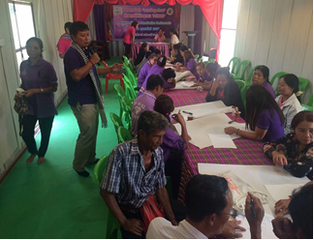
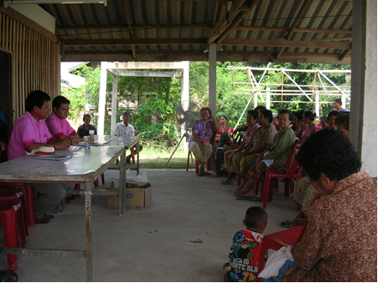

ภาพที่ 1 การจัดเวทีชาวบ้าน

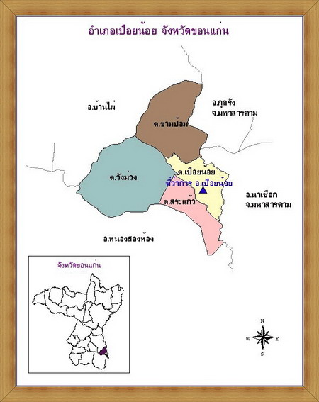
อำเภอเปือยน้อย จังหวัดขอนแก่น
ตำบลขามป้อม
ตำบลวังม่วง
ตำบลเปือยน้อย
ตำบลสระแก้ว

ภาพที่ 2 แสดงแผนที่ตั้งชุมชุนเทศบาลตำบลเปือยน้อย

4. การศึกษาสถานการณ์ด้านอาชีพท้องถิ่นชุมชนเปือยน้อย ผลจากการจัดเวทีชาวบ้าน กลุ่มเป้าหมาย เห็นพ้องกันว่า การศึกษาสถานการณ์ด้านอาชีพท้องถิ่นชุมชนเปือยน้อย นั้น จะต้องแบ่งการศึกษาออกเป็น 3 ยุคคือ 1 ยุคตำบล 2 ยุคกิ่งอำเภอ และ 3 ยุคอำเภอ
โดยการศึกษาผ่าน 4 ประเด็น
1. การพัฒนารูปแบบการเรียนรู้อาชีพท้องถิ่นชุมชนเปือยน้อย
2. การสร้างสรรค์รายได้
3. ความใส่ใจในอาชีพ
4. การแก้ไขขีดจำกัดทางสังคมที่สร้างความปกพร่องในชีวิต
5. การปรับประยุกต์หลักธรรม นาถกรณีธรรม 10 ให้เป็นคำถามนำ เพื่อศึกษาสถานการณ์ด้านอาชีพท้องถิ่นชุมชนเปือยน้อยจากการเลือกกลุ่มเป้าหมาย แล้วนั้น ได้นำกลุ่มเป้าหมายนี้มาสนทนากลุ่มย่อย เพื่อปรับประยุกต์หลักนาถกรณีธรรม 10 ให้เป็นคำถามเพื่อศึกษาสถานการณ์ด้านอาชีพท้องถิ่นชุมชนเปือยน้อย รายละเอียดดังตารางที่ 3

ตารางที่ 3 แสดงการปรับประยุกต์หลักธรรมนาถกรณธรรม10 ให้เป็นคำถามนำเพื่อศึกษา
สถานการณ์ด้านอาชีพท้องถิ่นชุมชนเปือยน้อย
หลักธรรม  นาถกรณธรรม10 | สาระสำคัญหลักธรรม  นาถกรณธรรม | คำถามนำเพื่อศึกษา
1. ศีล | มีอาชีวะบริสุทธิ์ | ใช้หลักธรรมอะไรในการประกอบอาชีพ
2. พาหุสัจจะ | มีความเข้าใจลึกซึ้ง | มีรูปแบบในการพัฒนาอาชีพอย่างไร
3. กัลป์ยาณมิตตตา | คบคนดี | คัดเลือกบุคคลอย่างไรเป็นต้นแบบ
4. โสวจัสสตา | ว่านอนสอนง่าย | มารยาท จรรยาบรรณในการประกอบอาชีพอย่างไร
5. กิงกรณีเยสุ | ความเอาใจใส่ในกิจ | มีรูปแบบความใส่ใจในอาชีพอย่างไร
6. ธํมมกามตา | เป็นผู้ใคร่ในธรรม
7. วิริยารัมภะ | เพียรละความชั่ว ประกอบความดี | การสร้างสรรค์รายได้อย่างไร
8. สันตุฎฐี | ความเพียรอันชอบธรรม
9. สติ | ไม่มีความประมาท
10. ปัญญา | หยั่งรู้เหตุผล

จากตารางที่ 3 แสดงให้เห็นว่า มีคำถามนำ 7 คำถามเพื่อศึกษาสถานการณ์ด้านอาชีพท้องถิ่นชุมชนเปือยน้อยจากอดีตจนถึงปัจจุบัน ซึ่งการศึกษาในขั้นนี้ผ่านเครื่องมือสำคัญในการศึกษา ประกอบด้วย 1) เวทีชาวบ้าน 2) การระดมความรู้ 3) การศึกษาประวัติศาสตร์ชุมชน 4) แผนที่ภูมิสังคม 5) การสนทนากลุ่มย่อย 6) การสัมภาษณ์และสัมภาษณ์ชิงลึก และ
7) การเสวนาทางวิชาการ
6. กำหนดปฏิทินศึกษาสถานการณ์ด้านอาชีพท้องถิ่นชุมชนเปือยน้อย

ตารางที่ 4 แสดงปฏิทินศึกษาสถานการณ์ด้านอาชีพท้องถิ่นชุมชนเปือยน้อยการ
ลำดับที่ | กิจกรรมการวิจัย | กลุ่มผู้ให้ข้อมูล กลุ่มเป้าหมาย | เครื่องมือ | ระยะเวลา |  | สิ่งที่ได้รับ
1 | ศึกษาสถานการณ์ด้านอาชีพท้องถิ่นชุมชนเปือยน้อยยุคตำบลเปือยน้อย (ก่อนปีพ.ศ. 2520) | มคนายกนัก ผู้อาวุโส ผู้นำชุมชุนปราชญ์ชาวบ้านตัวแทนชุมชน | เวทีชาวบ้านการสนทนากลุ่มย่อยการศึกษาประวัติศาสตร์ชุมชน แผนที่ภูมิสังคม  การเสวนาทางวิชาการ | เดือนกุมภาพันธุ์ ถึง  เดือนมีนาคม พ.ศ. 2556 |  | การประกอบอาชีพในชุมชนเป็นเกษตรกรเป็นหลัก ถึงฤดูฝนทำนา ถึงฤดูหนาว ปลูกผักปลูกแตงไว้กินเป็นอาหาร จากนั้นก็ทำไร่ ปลูกมันสำปะหลัง ว่างจากนั้น เล่นการพนัน ชนไก่ เล่นโบก ไฮโล ทุกคนให้ความเคารพธรรมชาติ และสิ่งเหนือธรรมชาติ
2 | ศึกษาสถานการณ์ด้านอาชีพท้องถิ่นชุมชนเปือยน้อยยุค กิ่งอำเภอ(พ.ศ. 2521 - 2532) | ผู้นำชุมชนปราชญ์ชาวบ้านตัวแทนชุมชน | เวทีชาวบ้านการสนทนากลุ่มย่อยการศึกษาประวัติศาสตร์ชุมชน แผนที่ภูมิสังคม  การเสวนาทางวิชาการ | เดือนเมษายน  ถึง เดือนพฤษภาคม พ.ศ. 2556 |  | การประกอบอาชีพยังเป็นลักษณะเดิมต้องอาศัยฝน ฟ้าตามฤดูกาล มีการเล่นการพนัน การติดต่อราชการง่ายขึ้นเร็วขึ้น การเดินทางสะดวก แต่ยังเป็นถนนดินลูกรัง  ส่วนราชการ ข้าราชการเพิ่มขึ้นเริ่มตื่นตัวในการประกอบอาชีพ  มีร้านค้า ร้านอาหารเกิดขึ้นการเคารพธรรมชาติและการเคารพสิ่งเหนือธรรมชาติถูกลดความสำคัญ
3 | ศึกษาสถานการณ์ด้านอาชีพท้องถิ่นชุมชนเปือยน้อยยุค อำเภอ  (พ.ศ. 2533 –2559) | ผู้นำชุมชนปราชญ์ชาวบ้านตัวแทนชุมชน | เวทีชาวบ้านการสนทนากลุ่มย่อยการเสวนาทางวิชาการ | เดือนมิถุนายน  ถึง  เดือน  กรกฎาคม พ.ศ. 2559 | การเคารพ คน ธรรมชาติ และสิ่งเหนือธรรมชาติ  ถูกลดความ  สำคัญลงมาก  การประกอบ  อาชีพเริ่มได้รับการสนับสนุนจากภาครัฐในด้านวิชาการและงบประมาณ การขนส่งผลิตภัณฑ์ทางการเกษตรสะดวกขึ้น ต้นทุนการผลิตสูง ปุ๋ยเคมีได้รับความนิยม ความอดทนในการประกอบอาชีพสั้น การอาศัยแรงงานแบบลงแขกหดหาย

7. การดำเนินการตามปฏิทิน จากการดำเนินการตามปฏิทินที่กำหนด ผลการศึกษาสถานการณ์ด้านอาชีพท้องถิ่นชุมชนเปือยน้อยทั้งในอดีตและปัจจุบันรายละเอียดดังนี้
การศึกษาสถานการณ์ด้านอาชีพท้องถิ่นชุมชนเปือยน้อยที่มีอยู่ในอดีต ผ่านการตั้งถิ่นฐานยุคตำบลเปือยน้อย อำเภอบ้านไผ่ จังหวัดขอนแก่น
สถานการณ์ด้านอาชีพท้องถิ่นชุมชนเปือยน้อย ยุคตำบลเปือยน้อย (ก่อนปี พ.ศ. 2520)
จากการศึกษาสถานการณ์ด้านอาชีพท้องถิ่นชุมชนเปือยน้อยการยุคตำบลเปือยน้อยอำเภอบ้านไผ่ จังหวัดขอนแก่น โดยใช้เครื่องมือเก็บรวบรวมข้อมูลคือเวทีชาวบ้านและการสนทนากลุ่มย่อย การศึกษาประวัติศาสตร์ชุมชน แผนที่ภูมิสังคม การเสวนาทางวิชาการ ซึ่งประกอบด้วยมคนายก ผู้อาวุโส ผู้นำท้องถิ่น ท้องที่ ผู้นำชุมชนอายุระหว่าง 50 ถึง 70 ปี จำนวน 5 คน ปราชญ์ชาวบ้านอายุระหว่าง 70 ถึง 80 ปี จำนวน 5 คน ตัวแทนชุมชนอายุระหว่าง 80 ถึง 85 ปี จำนวน 5 คน ชาวบ้านจำนวน 65 คน เยาวชน จำนวน 5 คน และประเด็นสำคัญคือประวัติศาสตร์ชุมชน แผนที่ชุมชน ข้อมูลสำคัญของชุมชน ตลอดระยะเวลาตั้งแต่เดือนกุมภาพันธ์ถึงเดือนกรกฎาคม พ.ศ. 2559 พบว่า
1. ผู้คนเห็นคุณค่าและยึดถือสิ่งสำคัญ 3 อย่างคือ 1) ผู้คนได้ตั้งถิ่นฐานเป็นชุมชนในที่แห่งนี้ด้วยเพราะภูมิประเทศเป็นที่พื้นที่สูง ดังนั้น ชุมชนถือเอาที่พื้นที่สูง เป็นสิ่งสำคัญและมีคุณค่า เพราะด้วยเบื้องต้น พื้นที่สูงเป็นแหล่งที่ตั้ง ที่ทำให้อยู่ได้ น้ำไม่ท่วมขัง เหมาะทำคอกสัตว์ 2) ใกล้แหล่งน้ำโดยถือเอา ลำห้วยลำพังชูเป็นแหล่งน้ำสำคัญ ใช้ในการอุปโภค บริโภค เป็นแหล่งน้ำเลี้ยงสัตว์ มีความอุดมสมบูรณ์เป็นตู้กับข้าวในชุมชนอย่างครบถ้วนและ ใช้แหล่งน้ำลำพังชูในการทำนาและ 3) เป็นชุมชนเมืองเก่าโบราณคาดว่าเกิดขึ้นในสมัยขอมเรื่องอำนาจ หลักฐานสำคัญคือ ปราสาทเปือยน้อย โดยมีเจ้าปู่อุปฮาตคอยคุ้มครอง ปกปักรักษา ผู้คนอยู่เย็นเป็นสุข กล่าวโดยสรุป ด้านภูมิประเทศนั้น ตำบลเปือยน้อยเป็นแหล่งทรัพยากรธรรมชาติที่อุดมสมบูรณ์พื้นทีเหมาะแก่การเพาะปลูกพืชสวน ไร่นา เลี้ยงสัตว์ มีสิ่งสำคัญทำให้ชุมชนสามารถอยู่ได้ อยู่รอดและอยู่ดีได้ ส่วนด้านสังคมวิทยานั้น ตำบลเปือยน้อย ประกอบด้วยครอบครัว ประมาณ 1400 ครอบครัว ผู้นำมีชื่อว่า นายสมพงษ์ ดำรงชัย เป็นกำนันตำบลเปือยน้อย คนแรกนายสมัย พรมมา และนายสังทอง ชัยบาลในยุคเปลี่ยนถ่ายยกฐานนะเป็นกิ่งอำเภอเปือยน้อย ปี พ.ศ. 2520 อย่างไร สามารถนำพาผู้คนดำเนินชีวิตได้อย่างสงบสุขร่มเย็น ด้วยยึดถือกติกาที่ผู้คนอยู่ร่วมกันด้วยความเชื่อและศรัทธาต่อผู้นำ สถานทีเมืองโบรานปราสาทเปือยน้อย เป็นความสัมพันธ์ระหว่างคนกับสิ่งเหนือธรรมชาติ ทรัพยากรที่มีอยู่อย่างล้นหลามประกอบกับผู้นำปกครองอย่างยุติธรรมที่แทบไม่ต้องแย่งชิงกัน การประกอบอาชีพดำเนินด้วยความพอเพียง ตามฤดูกาล ดำเนินมาได้ด้วยดีตลอด

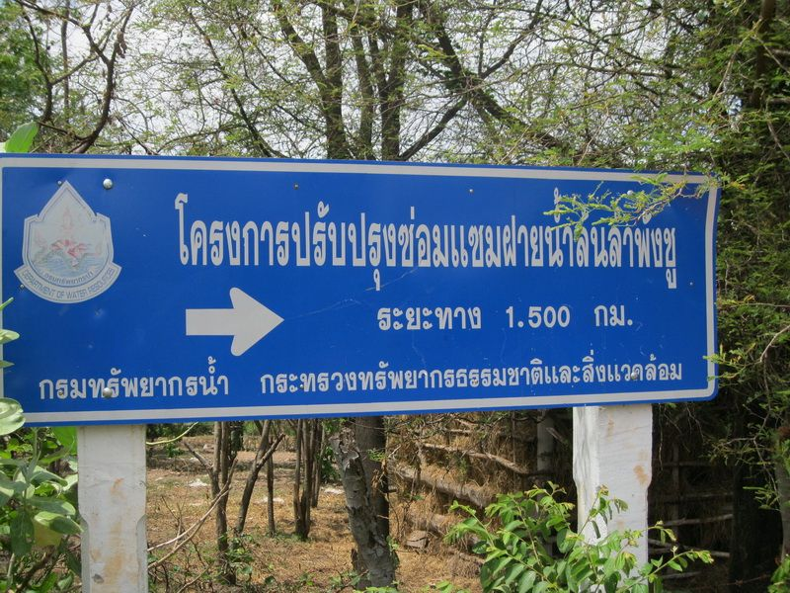
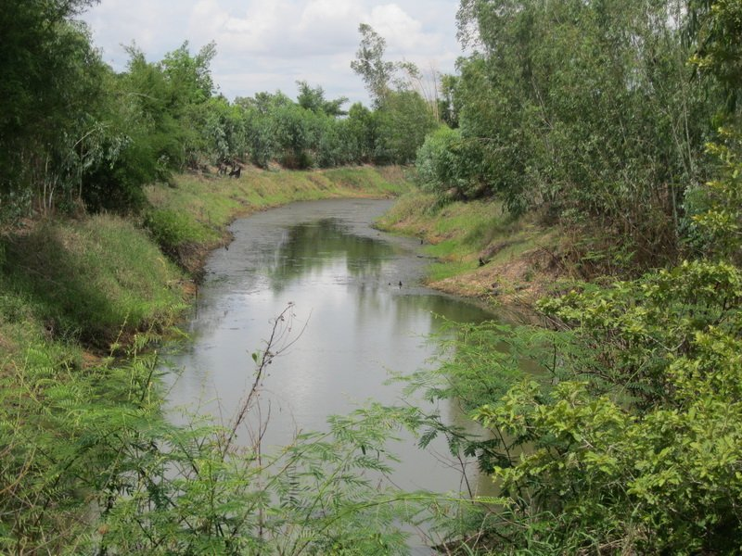

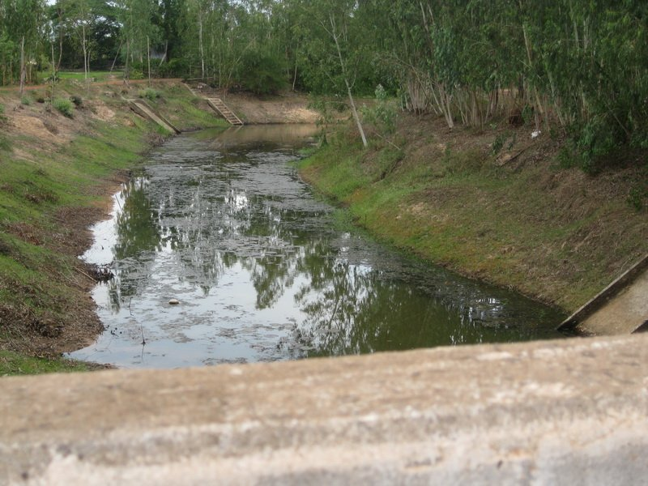

ภาพที่ 3 ห้วยลำพังชูและห้วยแคนน้อย

2. ผู้คนในชุมชนเข้าใจความจริงของชีวิต ว่ามีวิถีชีวิตพึ่งพิงธรรมชาติ และสิ่งเหนือธรรมชาติ ให้ความเคารพต่อธรรมชาติ สถานที่ ผู้นำ เพราะผู้คนมีชีวิตอยู่ได้ อีกทั้งอยู่รอดและอยู่ดีนั้น ก็เพราะ ในทุกขั้นตอนต้องพึ่งพาธรรมชาติ หากทำลายธรรมชาติลงหมดสิ้นแล้ว ความอุดมมั่งคั่งก็จักสูญสลายไป การทำนาแม้จะต้องถางป่าและทำลายต้นน้ำก็จะทำอย่างให้ความเคารพต่อธรรมชาติ ทำเพียงแต่พอดีกับการทำเลี้ยงครอบครัว
3. วัดธาตุกู่ทองเป็นอีกสถานที่ ที่ยึดเหนี่ยวจิตใจ เป็นศูนย์รวมใจ ประกอบกิจกรรมทางศาสนา ผู้คนได้รับคำสอน ทางพระพุทธศาสนามา รับรู้จากเรื่องราวทางพุทธศาสนาและเรื่องเล่าสืบกันมา จึงยึดมั่นเอาแนวทางศาสนาเป็นสรณะทางจิตใจ ไม่มีข้อบังคับหรือกฎเกณฑ์ใด แต่ผู้คนอยู่ด้วยกันได้ด้วยกฎเกณฑ์ทางศีลธรรม อีกทั้งการเคารพและเชื่อในสิ่งศักดิ์สิทธิ์ ความเชื่อเรื่องผี ที่มีทั้งผีฟ้า ผีป่า ผีนา ผีน้ำ ผีลม ทำให้ผู้คนยึดแนวปฏิบัติตามหลักทางศาสนา ยึดถือประเพณีสรงน้ำกู่ ปราสาทเปือยน้อย ในวันเพ็ญขึ้น15ค่ำ เดือน5 ของทุกปี เป็นงานบุญประเพณี ที่ทุกคนต้องกลับภูมิลำเนากันทุกคน
4. ทั้งยังให้ความสำคัญต่อการเรียนรู้ในการดำเนินชีวิตบนพื้นที่สูง แหล่งน้ำให้ความเคารพตนเอง โดยเคารพในความไม่ประมาท การดำเนินวิถีชีวิตการประกอบอาชีพอย่างระมัดระวัง หาเลี้ยงครอบครัวด้วยการพึ่งพิงธรรมชาติ ให้ความระมัดระวังต่อการทำลายธรรมชาติ ทั้งแหล่งที่อยู่อาศัยและแหล่งทำมาหาเลี้ยงชีพ
5. ผู้คนมีการสละให้ การแบ่งปันผู้อื่น ทำให้ผู้คนที่หนีความยากแค้นหาที่อุดมสมบูรณ์อยู่ด้วยกันได้ อยู่รอดและอยู่ดี วงสนทนาบอกว่ามีเรื่องเล่าสืบทอดต่อกันมา มีการถางป่าแบ่งปันกันโดยมอบให้ตามขนาดครอบครัวใหญ่ ครอบครัวเล็กพอดีกับการเลี้ยงครอบครัว เชื่อกันว่าเป็นที่มาของการลงแขก (ช่วยกันทำนา ดำ ไถ หว่าน เกี่ยว ตำข้าว) ในยุคต่อมา
ข้อสรุป จากการสนทนากลุ่มเป้าหมาย เห็นร่วมกันว่า ผู้คนในยุคตำบลเปือยน้อยเห็นคุณค่าและให้ความสำคัญต่อการเคารพคน เคารพธรรมชาติ และเคารพสิ่งเหนือธรรมชาติเป็นอย่างดี และจากการสนทนากลุ่มย่อยยังได้มีการปักประเด็นถึงยุคการสิ้นสุดของยุคตำบลเปือยน้อยว่า ขอบเขตการปกครองตำบลเปือยน้อยโดยพื้นที่ การสัญจร การติดต่อสื่อสาร การติดต่องานราชการ การขยายพื้นที่ทำกินไม่ทันกับการเพิ่มขึ้นของผู้คน ความอุดมสมบูรณ์ของธรรมชาติลดลง จึงมีความพยายามขอจัดตั้งตำบลเปือยน้อยเป็นกิ่งอำเภอเปือยน้อยในยุคนั้น เพื่อความสะดวกในการทำกิจกรรม ติดต่อราชการ การค้าการขาย การขนส่ง ผู้นำโดย กำนันสมพงษ์ ดำรงชัย จึงได้จัดประชุมชาวเปือยน้อย เพื่อขอความคิดเห็นนำเสนอจังหวัดเพื่อขอจัดตั่งตำบลเปือยน้อย เป็นกิ่งอำเภอเปือยน้อยโดยได้ของแยกตำบลเปือยน้อยออกเป็น 2 ตำบลคือแยกออกเป็นตำบลสระแก้ว และขอตำบลวังม่วง ตำบลขามป้อมที่เคยขึ้นกับ อำเภอบ้านไผ่มารวมกันเป็น 4 ตำบล รวมกันเป็นกิ่งอำเภอ และเป็นผลสำเร็จ สามารถจัดตั่งเป็นกิ่งอำเภอเปือยน้อยในปี พ.ศ. 2520 ในที่สุด และหมดยุคตำบลเปือยน้อย
สถานการณ์ด้านอาชีพท้องถิ่นชุมชนเปือยน้อย ยุคกิ่งอำเภอเปือยน้อย (ยุคนี้เริ่มนับตั้งแต่ปี พ.ศ. 2520 – 2532)
จากเวทีชาวบ้าน การสนทนากลุ่มย่อย การศึกษาประวัติศาสตร์ชุมชนแผนที่ภูมิสังคมการเสวนาทางวิชาการ ประกอบด้วยผู้นำชุมชน นายสมัย พรมมาอดีตกำนันตำบลเปือยน้อยและอดตีกำนันตำบลสระแก้ว ในช่วงเปลี่ยนแปลงจากตำบลเปือยน้อยเป็นกิ่งอำเภอเปือยน้อย นายบุญมี แก้วอาษากำนันตำบลสระแก้ว(ปราชญ์ชาวบ้าน) นายคำดี แสนจันทร์ (กระจ้ำหรือผู้นำทางพิธีกรรมและทางศาสนา) นายคำ ดีแป้น (ปราชญ์ชาวบ้าน) นายศักดิ์ โคคร(ปราชญ์ชาวบ้าน) นายวิรัตน์ แก่นพรม (ปราชญ์และอคีตผู้บริหารสถานศึกษาโรงเรียนบ้านวังหิน) นายสังทอง ชัยบาลอดีตกำนันตำบลเปือยน้อย(ปราชญ์และผู้นำชาวบ้าน) นายชรินทร์ โชควิริยะ อดตีผู้ใหญ่บ้าน บ้านหัวขัว(ผู้นำชาวบ้าน) และชาวบ้านอีก 85 คน ตลอดระยะเวลาตั้งแต่เดือนกุมภาพันธ์ – กรกฎาคม พ.ศ. 2559 บทสรุปพบว่า
1. ชุมชนกิ่งอำเภอเปือยน้อยเมื่อปี พ.ศ. 2520 ซึ่งตั้งรกรากชุมชนอยูฝั่งห้วยลำน้ำลำพังชู ห้วยแคนน้อย อันมีความอุดมสมบูรณ์ไปด้วยน้ำท่าและอาหารรวมทั้งแหล่งเพาะปลูก พบที่เหมาะสมอุดมสมบูรณ์ เป็นยิ่งนัก ด้วยเป็นบริเวณที่ลำน้ำ 2 สายไหลมาบรรจบกัน ซึ่งอุดมไปด้วยสัตว์น้ำ กุ้ง หอย ปู ปลา ทั้งสายบัวและผักต่าง ๆ ที่มีความอุดมสมบูรณ์ไม่แพ้กันสองฝั่งน้ำเป็นที่ราบเหมาะแก่การทำนา ทำสวน ทำไร่ ปลูกผัก และเลี้ยงสัตว์
2. หลังจากตั้งเป็นกิ่งอำเภอเปือยน้อยทุกคนอย่างสงบสุขร่มเย็นและได้พร้อมใจกันตั้งนายสังทอง ชัยบาลเป็นกำนันตำบลเปือยน้อย ต่อจากนายสมัย พรมมา เป็นผู้นำตามทางการปกครองในระยะเวลาต่อมา
3. ในยุคกิ่งอำเภอเปือยน้อย พ.ศ. 2320 – 2532 นี้ ผู้คนในชุมชนได้ยึดถือเอาปราสาทเปือยน้อยเป็นสถานที่ทรงคุณค่าของชุมชน เป็นแหล่งท่องเที่ยวทีสำคัญ และถือเอาลำน้ำลำห้วยลำพังชู ห้วยแคนน้อย เป็นสิ่งสำคัญยิ่งด้วยเป็นแหล่งความอุดมสมบูรณ์ ทางธรรมชาติ อันเป็นแหล่งอาหารและทำมาหากิน ทั้งการเพาะปลูกและเลี้ยงสัตว์ เกิดการแลกเปลี่ยนเรียนรู้และแบ่งปันความรู้ต่อผู้อื่น ทั้งตระหนักว่า ในอดีตชุมชน แหล่งทำกินที่อุดมสมบูรณ์ ดังนั้นผู้คนจึงต้องเห็นคุณค่าและยึดถือความอุดมสมบูรณ์ของธรรมชาติเข้าใจว่าการดำเนินชีวิตจริงจะต้องให้ความเคารพต่อธรรมชาติเพื่อความอุดมสมบูรณ์ในระยะยาว มิให้ถูกทำลายด้วยสารเคมี สารพิษและสิ่งเจือปนอื่น เพื่อยังคงให้เป็นสายโลหิตที่หล่อเลี้ยงชุมชน ทำการปลูกข้าวปลอดภัย ผักปลอดสารพิษ อาหารปลอดสารเคมี ล้วนเป็นการดำเนินชีวิตที่ปลอดภัย
4. ในยุคที่ยกฐานะเป็นกิ่งอำเภอเมื่อ วันที่ 25 มกราคม 2520 แต่เดิมเป็นตำบลหนึ่งของอำเภอบ้านไผ่ จังหวัดขอนแก่นโดยระยะแรกมีเขตการปกครองมี2ตำบลคือตำบลเปือยน้อยและตำบลวังม่วง และได้แยกตำบลเปือยน้อยออกเป็น2ตำบลคือตำบลสระแก้ว ยกตำบลขามป้อมมารวมกันเป็น4ตำบล ในกิ่งอำเภอเปือยน้อย เริ่มมีศูนย์ราชการ ร้านค้า ร้านอาหาร ถนน สัญจรไปมาได้สะดวกขึ้น การประกอบอาชีพ ยังทำนา ทำไร่ ทำสวน เหมือนเดิม
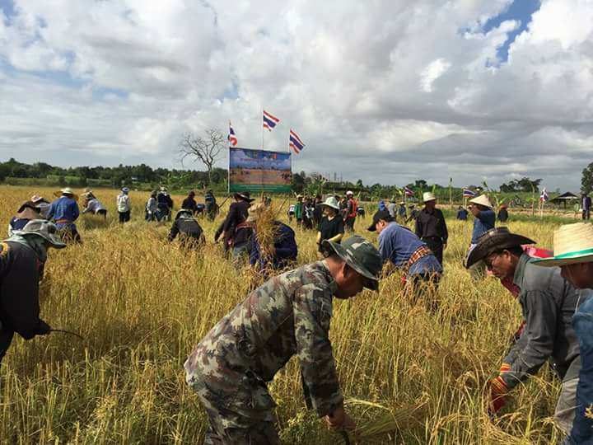

ภาพที่ 4 ผู้คนทำนาปี
5. ผู้คนทำนาปี เรียนรู้ในการใช้ทรัพยากรร่วมกัน ผู้ที่อยู่ต้นน้ำจะได้น้ำจนพอทำนาและค่อยไล่เรียงลงไปสู่ผู้ที่อยู่ปลายน้ำ อีกทั้งบ้าน วัดและโรงเรียนเป็นสถานที่เพิ่มพูนความรู้ต่าง ๆ และ ขัดเกลาจิตใจให้อยู่ในศีลธรรมและเป็นผู้มีคุณธรรม มีการดำเนินชีวิตอย่างระมัดระวัง ไม่ประมาท ใช้ศีลธรรม ในตัวตนในการรักษาทรัพยากรที่มีทั้งทรัพยากรธรรมชาติ คือ ลำน้ำ 2 สาย เพื่อคงไว้ซึ่งความอุดมสมบูรณ์

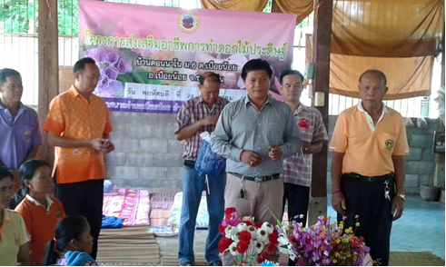

ภาพที่ 5 ตรวจเยี่ยมในชุมชน
ข้อสรุปจากการศึกษาสถานการณ์ด้านอาชีพท้องถิ่นชุมชนเปือยน้อย ยืนยันว่า นับแต่มีการยกฐานะเป็นกิ่งอำเภอ มีการจัดทำโครงสร้างพื้นฐาน ตัดถนนเชื่อม เปือยน้อย บ้านไผ่ เป็นถนนลูกรังบดอัดแน่นการมีไฟฟ้าใช้ในหมู่บ้าน พบว่า 1) ผู้คนเริ่มใช้วิถีชีวิตคนเมืองมากขึ้น เริ่มไม่เห็นคุณค่าความสำคัญของธรรมชาติไม่เข้าใจความเป็นจริงของชีวิตว่าต้องพึ่งพิงธรรมชาติ ทรัพยากรธรรมชาติถูกลดความสำคัญ การทำนาได้หันมาพึ่งคลองชลประทาน ใช้เครื่องทุ่นแรงที่เกิดจากไฟฟ้าและแก๊ส 2) มีสัญญาณบ่งบอกให้เห็นว่า ผู้คนเริ่มไม่เข้าใจความเป็นจริงของชีวิต ไม่ให้ความสำคัญกับการเรียนรู้ ไม่พึ่งพากัน การลงแขกเริ่มสูญหาย มีรถไถคนเดินตามและคนขับ การใช้ควายไถนาเริ่มสูญหาย 3)ในปลายยุคผู้คนในชุมชน ขาดความเคารพตนเอง ขาดความเคารพผู้อื่น แต่ยังมีหลงเหลือสัญญาณที่ดีที่ผู้คนในชุมชนยังมีความเอื้อเฟื้อ เอื้ออาทร พึ่งตนเองและแบ่งปันกันอยู่บ้าง
สถานการณ์ด้านอาชีพท้องถิ่นชุมชนเปือยน้อย ยุคอำเภอเปือยน้อย (ยุคนี้เริ่มนับตั้งแต่ปี พ.ศ. 2532 - 2559)
จากเวทีชาวบ้าน การสนทนากลุ่มย่อย การเสวนาทางวิชาการ ซึ่งประกอบไปด้วยพระภิกษุ จำนวน 5 รูป นักวิชาการ 5 คน ครู 5 คน ผู้นำชุมชนอายุระหว่าง 50 ถึง 70 ปี จำนวน 5 คน ปราชญ์ชาวบ้านอายุระหว่าง 70 ถึง 80 ปี จำนวน 5 คน ตัวแทนชุมชนอายุระหว่าง 80 ถึง 85 ปี จำนวน 5 คน ชาวบ้านจำนวน 65 คน ตลอดระยะเวลาตั้งแต่เดือนกุมภาพันธ์ถึงเดือนกรกฎาคม พ.ศ. 2559 บทสรุปเห็นพ้องกันว่า หลังจากกรมการปกครองได้เปลี่ยนแปลงยกฐานะเป็นอำเภอเปือยน้อย แบ่งการปกครองเป็น4ตำบล32 หมู่บ้าน จนมาถึงปี พ.ศ. 2559 นั้น พบว่า
1. ผู้คนในชุมชนเริ่ม หนีห่างจากการเคารพธรรมชาติ เคารพตนเองเคารพผู้อื่น และขาดความเอื้ออาทร เห็นแก่ตนและพวกพ้องมากขึ้น อันเนื่องมาจากความอุดมสมบูรณ์ทางธรรมชาติลดลง ทรัพยากรธรรมชาติไม่เพียงพอเพราะผู้คนเพิ่มมากขึ้น ที่นาทำกิน ที่หาเลี้ยงชีพ มีจำนวนลดลงจากการถือครองของผู้คน ครอบครัวที่เพิ่มมากขึ้นและจากแผนการพัฒนาเศรษฐกิจและสังคมแห่งชาติที่ไม่สอดคล้องกับการพัฒนาท้องถิ่น ทำให้ผู้คนหันไปนิยมการบริโภคและพึ่งพาวัตถุมากกว่าพึ่งพาธรรมชาติ พึ่งพาตนเอง ด้วยหลงในความทันสมัย ถนนหนทางกว้างขวาง แผนผังหมู่บ้านที่สวยงาม มีไฟฟ้า ประปา โทรศัพท์ ถนนลาดยาง มีรถโดยสาร สิ่งสาธารณูปโภคครบครันดังเช่นสังคมเมือง

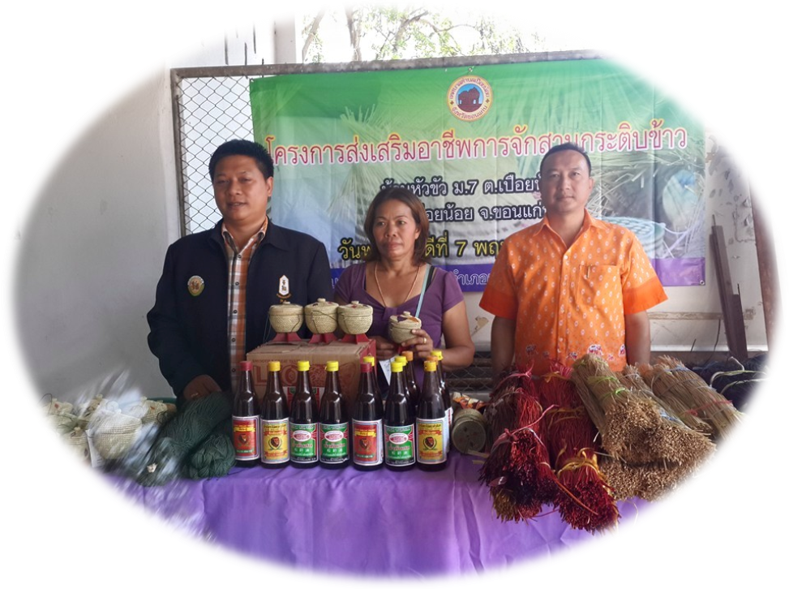
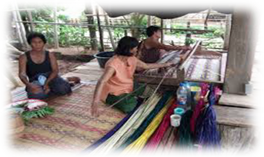

ภาพที่ 6 การทอเสื่อเพื่อใช้ในครอบครัวของผู้คนในชุมชน

2. ความเจริญทางวัตถุรวดเร็วทำให้ชนบทเป็นเมือง จากเคยมีอาชีพทำนา เป็นหลัก เริ่มมีอาชีพ ขายแรงงานรับเหมาก่อสร้างในตัวจังหวัด มีอาชีพเลี้ยงสัตว์เพื่อขาย เช่น เป็ด ไก่ ปลา กุ้ง กบขาย
3. ยุคนี้ ผู้คนได้ ลดความสำคัญทางทรัพยากรธรรมชาติลง เคยพึ่งพาลำห้วยลำพังชูและลำห้วยแคนน้อยในการทำนาและการเพาะปลูก หันไปพึ่งพาเครื่องสูบน้ำ การทำนาอาศัยเครื่องจักร เครื่องทุนแรง รถไถเดินตาม รถไถคนขับ ปุ๋ยเคมี ยาฆ่าแมลง ล้วนเป็นสิ่งสำคัญ ควายหายจากนา คนหายจากการลงแขก แม้ความอุดมสมบูรณ์ที่เพิ่มขึ้นจากเทคโนโลยีการเกษตร แต่กลับเป็นหนทางตันให้กับชาวนาในอนาคต เพราะการหนีห่างจากธรรมชาติ ไม่เห็นความสำคัญของธรรมชาติ การทำลายล้างธรรมชาติด้วยสารเคมีต่าง ๆ ทั้งยาฆ่าหญ้า ยาฆ่าแมลง ยาฆ่าปูฆ่าหอย ระบบนิเวศธรรมชาติไม่มีโอกาสฟื้นฟูตัวเอง เมื่อผู้คนหลงใหลในการบริโภค วัตถุและความเป็นสมัยใหม่ จึงไม่เข้าใจความเป็นจริงของชีวิตที่ผู้คนในชุมชนต้องมีวิถีชีวิตพึ่งพิงธรรมชาติ ในปลายยุคเริ่มเห็นสัญญาณที่ผู้คนไม่พึงพาตนเองทุกอย่างเป็นไปตามกลไกทางการตลาด การผลิตจึงเป็นไปเพื่อขาย จากนั้นก็ซื้อทุกอย่าง ทำนาขายข้าวเปลือกหมด แล้วค่อยนำเงินไปซื้อข้าวสารกิน ทั้งที่เป็นลูกชาวนาแต่ต้องมาอดข้าว
4. เมื่อชุมชนเจริญในทางวัตถุมากขึ้นทำให้จิตใจคนเห็นแก่ตนมากขึ้น จึงมองข้ามความสำคัญต่อการเรียนรู้ที่จะดำรงชีวิตบนผืนฟ้า ผืนดิน ผืนน้ำ ทรัพยากรเดียวกัน ภูมิปัญญาเดียวกัน คนในชุมชนส่อเค้าการไม่เคารพในตนเอง กติกาข้อตกลง สัญญาณชุมชนเริ่มหายไปจากชุมชนจนกลายเป็นเรื่องปกติธรรมดา ผู้คนส่วนหนึ่งขาดความเชื่อมั่นในตนที่จะนำพาครอบครัวให้อยู่ได้ อยู่รอด อยู่ดี ติดสุรายาบ้าทั้งเสพและจำหน่าย เล่นการพนันที่เปิดเล่นกันแทบทุกวันในชุมชน เกียจคร้านทำกินมุ่งสู่ทุกทางที่จะได้เงินมา แม้จะเป็นเรื่องไม่ดีงามหรือแม้ต้องก่อกรรมทำชั่ว ขาดการเคารพในคุณธรรมของตน
ข้อสรุปจากการศึกษาสถานการณ์ด้านอาชีพท้องถิ่นชุมชนเปือยน้อยยุคอำเภอเปือยน้อย เห็นว่าประเด็นสำคัญที่เกิดขี้นในยุคนี้คือ นับแต่มีจุดเปลี่ยนทางการเมืองที่ผู้คนในชุมชนมีคุณธรรมทางเครือญาติหันเปลี่ยนเป็นคุณธรรมทางการเมือง ผู้คนเริ่มเห็นแก่ตนมากขึ้น มองข้ามความสำคัญต่อการเรียนรู้ที่จะดำรงชีวิตบนผืนฟ้า ผืนดิน ผืนน้ำ ผืนป่า ทรัพยากรเดียวกัน ภูมิปัญญาเดียวกันและวัฒนธรรมเดียวกัน ผู้คนในชุมชนขาดการไม่เห็นคุณค่าและยึดถือธรรมชาติเป็นสิ่งสำคัญ ไม่เข้าใจความจริงของชีวิต ไม่ยึดแนวปฏิบัติตามแนวทางศาสนา ไม่ให้ความสำคัญต่อการเรียนรู้ ขาดความเคารพตนเอง ขาดความเคารพผู้อื่น การทำลายธรรมชาติให้เสื่อมโทรมลงด้วยเทคโนโลยีสมัยใหม่และสารเคมีทั้งหลาย ทั้งเริ่มต้นส่งสัญญาณให้เห็นถึงความอ่อนแอในการดำเนินชีวิต เอาแต่ประโยชน์ตนและพวกพ้อง ไม่พึ่งพาตนเอง

ผลการศึกษาสถานการณ์ด้านอาชีพท้องถิ่นชุมชนเปือยน้อยที่มีอยู่ในปัจจุบัน (ปีพ.ศ. 2559)
โดยศึกษาผ่าน 4 ประเด็น ดังนี้
1. การพัฒนารูปแบบการเรียนรู้อาชีพท้องถิ่นชุมชนเปือยน้อย
2. การสร้างความใส่ใจในอาชีพชุมชน
3. การสร้างสรรค์รายได้
4. การแก้ไขขีดจำกัดทางสังคมที่สร้างความปกพร่องในอาชีพ
โมเดลการพัฒนารูปแบบการเรียนรู้อาชีพท้องถิ่นชุมชน(โมเดล 5 ค)
คน
1. ความฝัน
2. ความคิด
3. ความรู้
4. ความจริง
-การวางแผนเตรียมการ
-การออกแบบการพัฒนา
-กรอบเวลา ฤดูกาล
-การผลิต
-การแปรรูป
-เข้าถึง
-อาชีพ
-การจำหน่าย
-การขนส่ง
-การจ้างงาน
-การตลาด
-ขับเคลื่อน
-สังคม
-สร้างตนเอง

แผนภาพที่ 3 โมเดลการพัฒนารูปแบบการเรียนรู้อาชีพท้องถิ่นชุมชน(โมเดล 5 ค)

1. การศึกษาสถานการณ์ด้านอาชีพท้องถิ่นชุมชนเปือยน้อยที่มีอยู่ในปัจจุบัน โดยศึกษาผ่านประเด็นการพัฒนารูปแบบการเรียนรู้การประกอบอาชีพ ประกอบด้วยนายบุญมี แก้วอาษา (ผู้นำชุมชนและปราชญ์ชาวบ้าน) นางวิจิตรา ศิรินารถ ประธานสตรีอำเภอเปือยน้อย นางสมัย หล้าประเสริฐ ประธานกลุ่มอาชีพตำบลเปือยน้อย นางบุญเรือง ศรีเชียงสา เกษตรอำเภอเปือยน้อย นายอลงกต แทนเตย์ ปศุสัตว์อำเภอเปือยน้อย นายปรีชา เฮืองโยธา (ผู้นำชุมชนและปราชญ์ชาวบ้าน) นายวิรัตน์ แก่นพรม (ปราชญ์และอดีตผู้อำนวยการโรงเรียนบ้านวังหิน เก่าค้อ) นายสมัย พรมมา ผู้นำชุมชน นายเคน พาพิทักษ์ (ผู้นำชาวบ้าน) และชาวบ้านอีก 70 คน ตลอดระยะเวลาตั้งแต่เดือนกุมภาพันธ์ ถึง เดือนกรกฎาคม พ.ศ. 2559 ดังนี้
ความฝัน การพัฒนา
1.1 การวางแผนเตรียมการ จากการรวบรวมข้อมูลงานวิจัย จัดตั้งทีมวิจัย
1.2 การออกแบบการพัฒนาอาชีพท้องถิ่นชุมชน ด้านผลิตภัณฑ์ มาตรฐานผลิตภัณฑ์
1.3 กำหนดกรอบระยะเวลา ในการพัฒนารูปแบบ ปฏิทินการพัฒนาอาชีพท้องถิ่นชุมชน
2. การศึกษาสถานการณ์ด้านอาชีพท้องถิ่นชุมชนเปือยน้อย ที่มีอยู่ในปัจจุบัน ผ่านประเด็นการสร้างความใส่ใจในอาชีพชุมชน ประกอบด้วยนายบุญมี แก้วอาษา (ผู้นำชุมชนและปราชญ์ชาวบ้าน) นางวิจิตรา ศิรินารถ ประธานสตรีอำเภอเปือยน้อย นางสมัย หล้าประเสริฐ ประธานกลุ่มอาชีพตำบลเปือยน้อย นางบุญเรือง ศรีเชียงสา เกษตรอำเภอเปือยน้อย นายอลงกต แทนเตย์ ปศุสัตว์อำเภอเปือยน้อย นายปรีชา เฮียงโยธา (ผู้นำชุมชนและปราชญ์ชาวบ้าน) นายวิรัตน์ แก่นพรม (ปราชญ์และอดีตผู้อำนวยการโรงเรียนบ้านวังหิน-เก่าค้อ) นายสมัย พรมมาผู้นำชุมชน นายเคน พาพิทักษ์ (ผู้นำชาวบ้าน) และชาวบ้านอีก 70 คน ตลอดระยะเวลาตั้งแต่เดือนกุมภาพันธ์ ถึง เดือนกรกฎาคม พ.ศ. 2559 ดังนี้
ความคิด ความใส่ใจ
2.1 การผลิต ได้มาตรฐาน สวยงาม ถูกตา ต้องใจ
2.2 การแปรรูป ปลอดภัยได้เลข อย สด สะอาด อร่อย
2.3 เข้าถึง กลุ่มเป้าหมาย อุปโภค บริโภค
3. การศึกษาสถานการณ์ด้านอาชีพท้องถิ่นชุมชนเปือยน้อย ในปัจจุบัน ผ่านประเด็นการสร้างสรรค์รายได้ ประกอบด้วยนายบุญมี แก้วอาษา (ผู้นำชุมชนและปราชญ์ชาวบ้าน) นางวิจิตรา ศิรินารถ ประธานสตรีอำเภอเปือยน้อย นางสมัย หล้าประเสริฐ ประธานกลุ่มอาชีพตำบลเปือยน้อย นางบุญเรือง ศรีเชียงสา เกษตรอำเภอเปือยน้อย นายอลงกต แทนเตย์ ปศุสัตว์อำเภอเปือยน้อย นายปรีชา เฮืองโยธา (ผู้นำชุมชนและปราชญ์ชาวบ้าน) นายวิรัตน์ แก่นพรม (ปราชญ์และอดีตผู้อำนวยการโรงเรียนบ้านวังหิน เก่าค้อ) นายสมัย พรมมา ผู้นำชุมชน นายเคน พาพิทักษ์ (ผู้นำชาวบ้าน) และชาวบ้านอีก 70 คน ตลอดระยะเวลาตั้งแต่เดือนกุมภาพันธ์ ถึง เดือนกรกฎาคม พ.ศ. 2559 ดังนี้

ความรู้ สร้างรายได้
3.1 การจำหน่าย ช่องทาง วิธีการ ประชาสัมพันธ์
3.2 การขนส่ง ขบวนการนำผลิตภันณ์สู่กลุ่มเป้าหมาย
3.3 การตลาด กำหนดกลุ่มเป้าหมาย กลุ่มอายุ เพศ การใช้งาน
3.4 สร้างรายได้ จากการขาย จำหน่าย การจ้างงาน
4. การศึกษาสถานการณ์ด้านอาชีพท้องถิ่นชุมชนเปือยน้อย ผ่านประเด็นการแก้ไขขีดจำกัดทางสังคมที่สร้างความบกพร่องในชีวิต ประกอบด้วย นายบุญมี แก้วอาษา (ผู้นำชุมชนและปราชญ์ชาวบ้าน) นางวิจิตรา ศิรินารถ ประธานสตรีอำเภอเปือยน้อย นางสมัย หล้าประเสริฐ ประธานกลุ่มอาชีพตำบลเปือยน้อย นางบุญเรือง ศรีเชียงสา เกษตรอำเภอเปือยน้อย นายอลงกต แทนเตย์ ปศุสัตว์อำเภอเปือยน้อย นายปรีชา เฮืองโยธา (ผู้นำชุมชนและปราชญ์ชาวบ้าน) นายวิรัตน์ แก่นพรม (ปราชญ์และอดีตผู้อำนวยการโรงเรียนบ้านวังหิน เก่าค้อ) นายสมัย พรมมา ผู้นำชุมชน นายเคน พาพิทักษ์ (ผู้นำชาวบ้าน) และชาวบ้านอีก 70 คน ตลอดระยะเวลาตั้งแต่เดือนกุมภาพันธ์ ถึง เดือนกรกฎาคม พ.ศ. 2559
ความจริง หลักธรรมการพึ่งพาตนเอง ได้คนที่มีลักษณะ 8ประการ
4.1 มีระเบียบวินัย มีคุณธรรม
4.2 มีเหตุผล รับฟังผู้อื่น
4.3 มีความใส่ใจกิจน้อยใหญ่ในหมู่คณะ
4.4 มีความขยันหมั่นเพียร ศึกษาค้นคว้าอยู่เป็นนิจ
4.5 มีสติ จดจำ ไม่ประมาท
4.6 เป็นผู้มีปัญญา รู้จัดคิด รู้จักพิจารณา
4.7 ตนเป็นที่พึ่งตนเองได้
4.8 สามารถแก้ไขความปกพร่องในชีวิต

นาถกรณธรรม10
1. ศีล
2. พาหุสัจจะ
3.กัลยาณมิตตตา
4. โสวจัสสตา
5. กิงกรณีเยสุ
6. ธัมมกามตา
7. วิริยารัมภะ
8 สันตุฏฐี
9 สติ
10ปัญญา
คุณลักษณะคนที่ผ่านหลักธรรมนาถกรณธรรม10 สังเคราะห์ได้7 ประการ
มีระเบียบวินัย มีคุณธรรม
มีเหตุมีผล รับฟังผู้อื่น
มีความใส่ใจในกิจน้อยใหญ่ของหมู่คณะ
มีความขยันหมั่นเพียร ศึกษาค้นคว้าเป็นนิจ
มีสติ จดจำ ไม่ประมาท
เป็นผู้มีปัญญา รู้จักคิด พิจารณา
ตนเป็นที่พี่งตนเองได้
กลุ่มคน
ผู้ประกอบ
อาชีพ
ท้องถิ่น
ชุมชน
เปือยน้อย
ยุคตำบลเปือยน้อย
ยุคอำเภอเปือยน้อย
ยุคกิ่งอำเภอเปือยน้อย

แผนภาพที่ 4 คุณลักษณะ นาถกรณีธรรม 10

ผลการวิเคราะห์จุดอ่อน จุดแข็งสถานการณ์ด้านอาชีพท้องถิ่นชุมชนเปือยน้อย
100
ข้อสรุป จากการศึกษาสถานการณ์ด้านอาชีพท้องถิ่นชุมชนเปือยน้อยทั้งในอดีตและปัจจุบัน พบว่า การประกอบอาชีพเกิดการเปลี่ยนแปรงรูปแบบจาก ค่อยเป็นค่อยไป เป็น ยุคแห่งการเร่งรีบ เห็นแก่ตัว มองที่ผลประโยชน์ตอบแทนเป็นหลัก ถ้าเกิดการล้มเหลวในอาชีพ ก็จะมองหาคนช่วย และโทษคนอื่น โดยไม่มองปัญหาที่ต้นเหตุ คือตนเป็นคนสร้างปัญหา
จุดอ่อน ด้านอาชีพท้องถิ่นชุมชนเปือยน้อย
1. แหล่งน้ำ ไม่มีลำน้ำขนาดใหญ่ มีแค่ลำห้วย ไม่สามารถกักเก็บน้ำไว้ใช้ในฤดูแล้งไม่มีแหล่งกักเก็บน้ำขนาดใหญ่ มีแค่สระน้ำ หนองน้ำ ประจำหมู่บ้าน น้ำไม่พอใช้ในฤดูแล้ง
2. ประกอบอาชีพตามฤดูกาล เท่านั้น
3. ขาดการตลาด และแหล่งจำหน่าย ส่งออก ผลิตผลทางการเกษตร
4. ขาดความใส่ใจในอาชีพ
5. ขาดการสร้างสรรค์รายได้
6. ขาดแหล่งเรียนรู้ ทางอาชีพ
7. ขาดรูปแบบการพัฒนาอาชีพ

จุดแข็ง ด้านอาชีพท้องถิ่นชุมชนเปือยน้อย
1. มีแหล่งอารยธรรมสมัยขอม คือ ปราสาทเปือยน้อย เป็นแหล่งท่องเที่ยว
2. มีศาลเจ้าปู่อุปฮาต เป็นที่เคารพนับถือของชุมชน
3. ท้องถิ่น ส่งเสริมการสร้างรายได้ โดยการผลิตผลิตภัณฑ์ ประจำหมู่บ้าน
4. ท้องถิ่น จัดให้มีสถานที่จำหน่ายผลิตภัณฑ์
5. ความสามัคคีในการจัดตั้งกลุ่มอาชีพ
6. คนขยันหมั่นเพียร

